**¿Qué es un usuario root en Linux?**

En sistemas operativos del tipo Unix, el superusuario o root es el nombre convencional de la cuenta de usuario que posee todos los derechos en todos los modos (monousuario o multiusuario). Normalmente es la cuenta de administrado

**¿Por qué ubuntu no me deja establecer la contraseña durante la instalación?**

No me deja establecer la contraseña, porque root es el usuario que tiene privilegio para poder hacer la instalación del sistema operativo.

**¿Cuáles son los procesos típicos de Linux? ¿Cómo identificarlos?**

**Procesos típicos:**

* **XORG** (sistema gráfico)
* **PULSEAUDIO** (sonido)
* **ALSA** ()
* **SYSTEMD** (controla políticas de usuario, que se ejecuta y que no)
* **DBUS-DAEMON** (sistema de comunicación, entre

procesos, para que los programas se comuniquen

entre sí)

* **NETNS**
* **NETWORK-MANAGER**

**- GIT BUSH**

**- Lo identificamos al abrir la terminal y ejecutar el comando top**

**Investigar y establecer** una contraseña para el usuario root.

Cuando hablamos de una cuenta root en Linux lo hacemos sobre aquella que tiene la capacidad para disponer de todos los permisos y privilegios. En muchas ocasiones será necesario disponer de un acceso root para poder ejecutar determinados comandos sobre todo cuando afectan al sistema.Lo primero que debemos hacer es abrir la Terminal, para lo cual en la mayoría de las distribuciones basta con pulsar la combinación de teclas Ctrl +Alt + T.Ahora debemos de autentificarnos como root para lo cual debemos de establecer el siguiente comando y pulsar Enter:

su –

Posteriormente escribimos el comando passwd seguido del nombre de usuario al que queremos cambiar la contraseña, por ejemplo, el usuario softzone. Para ello escribimos:

passwd softzone

Ahora el sistema nos pedirá que escribamos la nueva contraseña para ese usuario y la confirmamos. Si todo ha ido bien nos debe aparecer el mensaje «paswd: password updated successfully». Si todo ha ido perfectamente ya podemos cerrar la Terminal.

**Subir** el documento de manera individual en la mochila.

**Opcional:**

* Escribir **en la terminal** el comando **apt install cowsay**.
* **Escribir en la terminal** el comando **cowsay “ Hola mundo “**.
* Escribir **en la terminal** el comando **sudo apt install fortune**
* Escribir en la terminal **fortune.**
* **fortune | cowsay**

**FORTUNE**

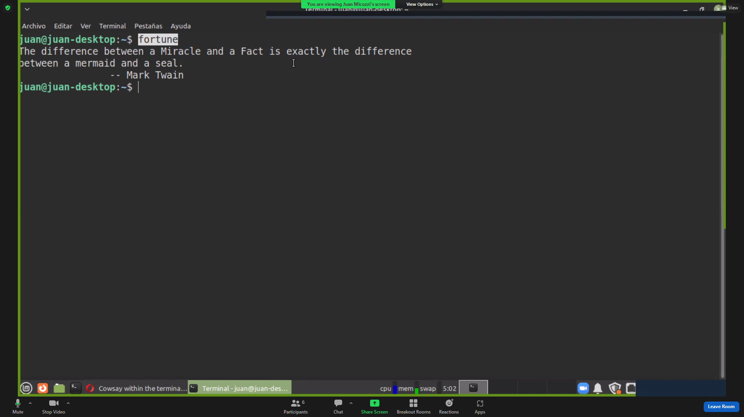

**Cowsay Hola**

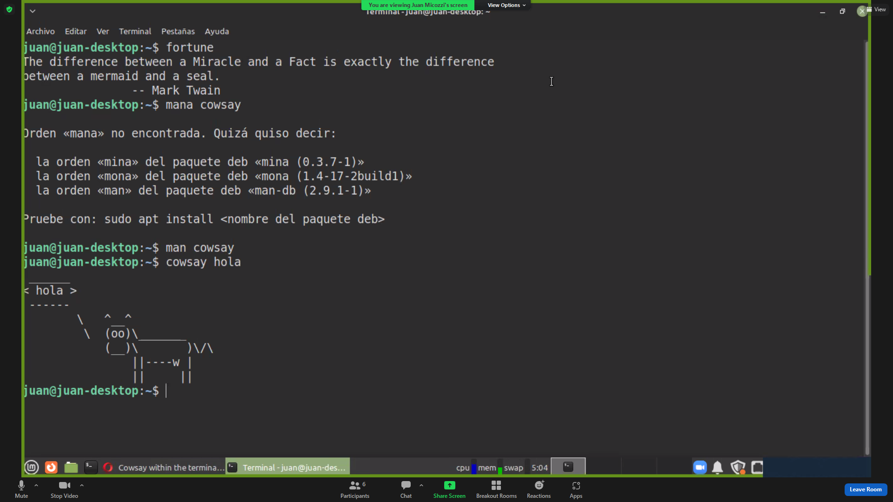

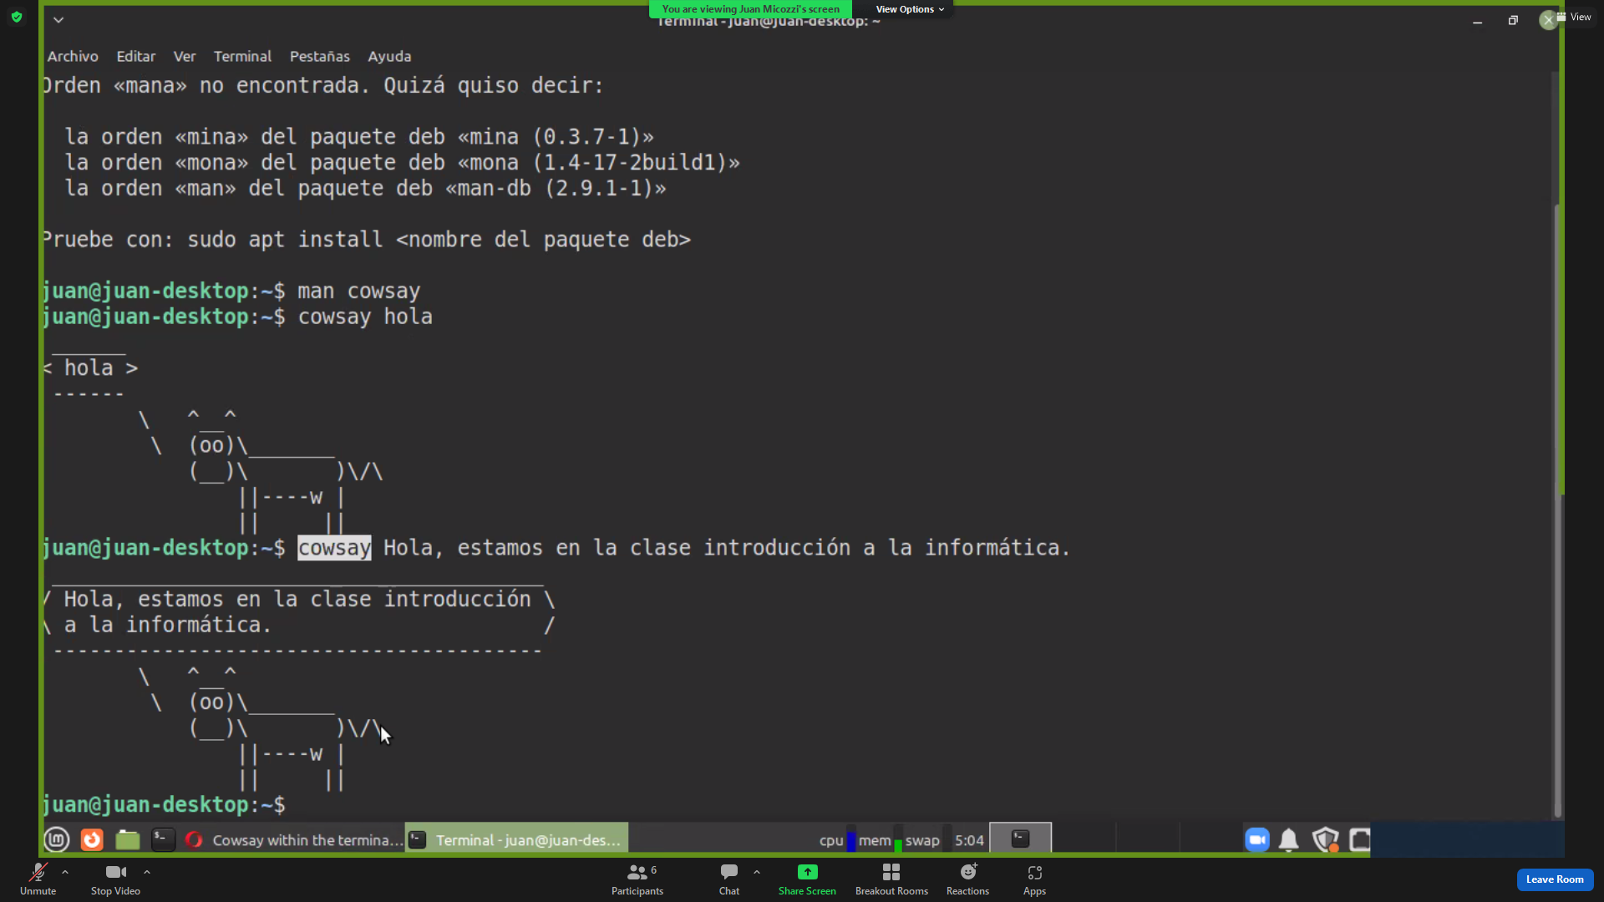

**FORTUNE COWSAY**

